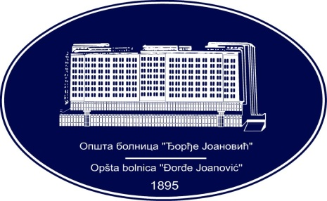 | REPUBLIKA SRBIJA - AP VOJVODINA  OPŠTA BOLNICA “Đorđe Joanović”  Zrenjanin, ul. Dr Vase Savića br. 5  Tel: (023) 536-930; centrala 513-200; lokal 3204  Fax: (023) 564-104  PIB 105539565 matični broj: 08887535  Žiro račun kod Uprave za javna plaćanja 840-17661-10  E-mail: bolnicazr@ptt.rs www.bolnica.org.rs
Zrenjanin, 16.01.2018.
Del. broj: 13 – 77

O B A V E Š T E N J E
broj 1 o izmeni konkursne dokumentacije

Opšta bolnica «Đorđe Joanović» Zrenjanin, kao naručilac u otvorenom postupku JN 46/2017 - MLEKO I MLEČNI PROIZVODI, obaveštava potencijalne ponuđače da je došlo do izmene konkursne dokumentacije.

Izmena se vrši u sledećem u delu:

- strana 5, izmenjeni su opisi stavki od broja 2 do broja 8 u specifikaciji;
- strana 8, u delu III USLOVI ZA UČEŠĆE U POSTUPKU JAVNE NABAVKE IZ ČL. 75. I 76.
ZJN I UPUTSTVO KAKO SE DOKAZUJE ISPUNJENOST TIH USLOVA, dopunjen je tekst koji
se odnosi na tačku 5 obaveznih uslova za učešće u JN;
- strana 9, u delu DODATNI USLOVI, dopunjen je naziv uslova , tačka 2;
- strana 10, u delu DODATNI USLOVI, dopunjen je naziv uslova, tačka 6;
- strana 18, iznad tabelarnog pregleda ponude izmenjen je broj javne nabavke;
- strana 18 I 19, u tabelarnom pregledu ponude izmenjeni su opisi stavki od broja 2 do broja 8;
- strana 28, u delu VII UPUTSTVO PONUĐAČIMA KAKO DA SAČINE PONUDU, u tački 3,
izmenjen je deo teksta.

SVE IZMENE OZNAČENE SU NARANDŽASTOM BOJOM.

U svemu ostalom, konkursna dokumentacija ostaje nepromenjena.

Komisija za JN 46/2017

